Національний Технічний Університет України
«Київський Політехнічний Інститут»
Факультет інформатики та обчислювальної техніки
Кафедра обчислювальної техніки

Курсова робота
з курсу
«Програмна інженерія»
на тему:
«Розробка програм с графічним інтерфейсом користувача»

Виконав: студент 2-го курсу
ФІОТ , групи ІО-92
Петрук Вадим

Київ 2011
Зміст
- Вступ………………………………………………………………………3
- Технічне завдання………………………………………………………. 3
  - Загальне завдання…………………………………………………….3
  - Функціональність……………………………………………………. 3
  - Вимоги до реалізації. ………………………………………………...4
  - Варіант завдання………………………………………………………4
- Проектування інтерфейсу користувача………………………………….5
3.1 UML діаграма класів. ………………………………………………..5
3.2 Інтерфейс користувача. ……………………………………………..6
- Розробка програмного забезпечення…………………………………….9
- Висновки………………………………………………………………….13
- Література. ……………………………………………………………….14
- Додатки……………………………………………………………………15
Додаток А. Код програми………………………………………………..15

1.Вступ
В даній курсовій роботі розроблялась програма для відображення даних з CSV-файлу в табличній формі та у вигляді бульбашкової даграми та їх редагування і збереження в різних форматах. Завданням роботи було створити зручний інтерфейс для користувача для виконання перелічених завдань.
В роботі розглядаються принципи побудови графічного інтерфейсу користувача, організація обробки подій, система виключень, організація багатопотоковості. Розробка даного програмного забезпечення проводилася на мові програмування Java в середовищі ECLIPSE. Робота містить повну документацію для коду програми та інструкцію користувача.
2. Технічне завдання
2.1 Загальне завдання
В роботі необхідно побудувати програму візуалізації табличних даних у вигляді діаграми. В якості вхідних даних виступає таблиця, що знаходиться у CSV-файлі. Кожен з рядків таблиці є описом елементу діаграми – стовпчика з атрибутами: ім’я та значення.
2.2 Функціональність
Програма візуалізації має містити наступну функціональність:
- можливість завантаження/ збереження даних у табличній формі в форматі CSV;
- синтаксичний розбір і верифікація формату CSV з відбудовою внутрішньої моделі даних, в разі помилок – формування виключень (Exception);
- інтерфейс користувача (на основі компонентів бібліотеки SWING), який містить дві основні області – табличну і графічну, а також допоміжні компоненти - меню, панелі, кнопки, діалоги тощо. Таблична область містить дані, що завантажені з CSV-файлу, а графічна – її інтерпретацію у вигляді діаграми згідно варіанту;
- можливість редагування даних (модифікація елемента, вставка/ видалення елемента) в одній з області з синхронною зміною іншої;
- можливість збереження результату графічної інтерпретації - діаграми у вигляді файлу графічного формату.
2.3 Вимоги до реалізації:
- мова програмування Java з використанням бібліотеки SWING
- заборонено використовувати спеціалізовані компоненти для побудови діаграм
- інтерфейс користувача має забезпечувати доступ до всієї функціональності програми;
- проект має бути повністю задокументований за допомогою JavaDoc
- проект має повністю відповідати правилам CheckStyle
- обґрунтована насиченість інтерфейсу елементами позитивно впливає на оцінку
- можливість роботи програми з більше ніж з однією серією даних (в одному чи різних CSV-файлах) позитивно впливає на оцінку
2.4 Варіант завдання
Назва діаграми: пузиркова.
Вхідні дані (елемент таблиці) : X-Координата, Y-Координата, радіус (довжина серії дорівнює кількості пузирів).
Вид редагування: G. Редагування за допомогою миші в графічній області з синхронізацією табличної області. Наприклад: виділити мишею точку на графіку і за допомогою перемістити її (натисканням миші чи за допомогою drag’n’drop) – відповідно таблична частина має змінити координати для цієї точки.

3. Проектування інтерфейсу користувача
3.1. UML діаграма класів.
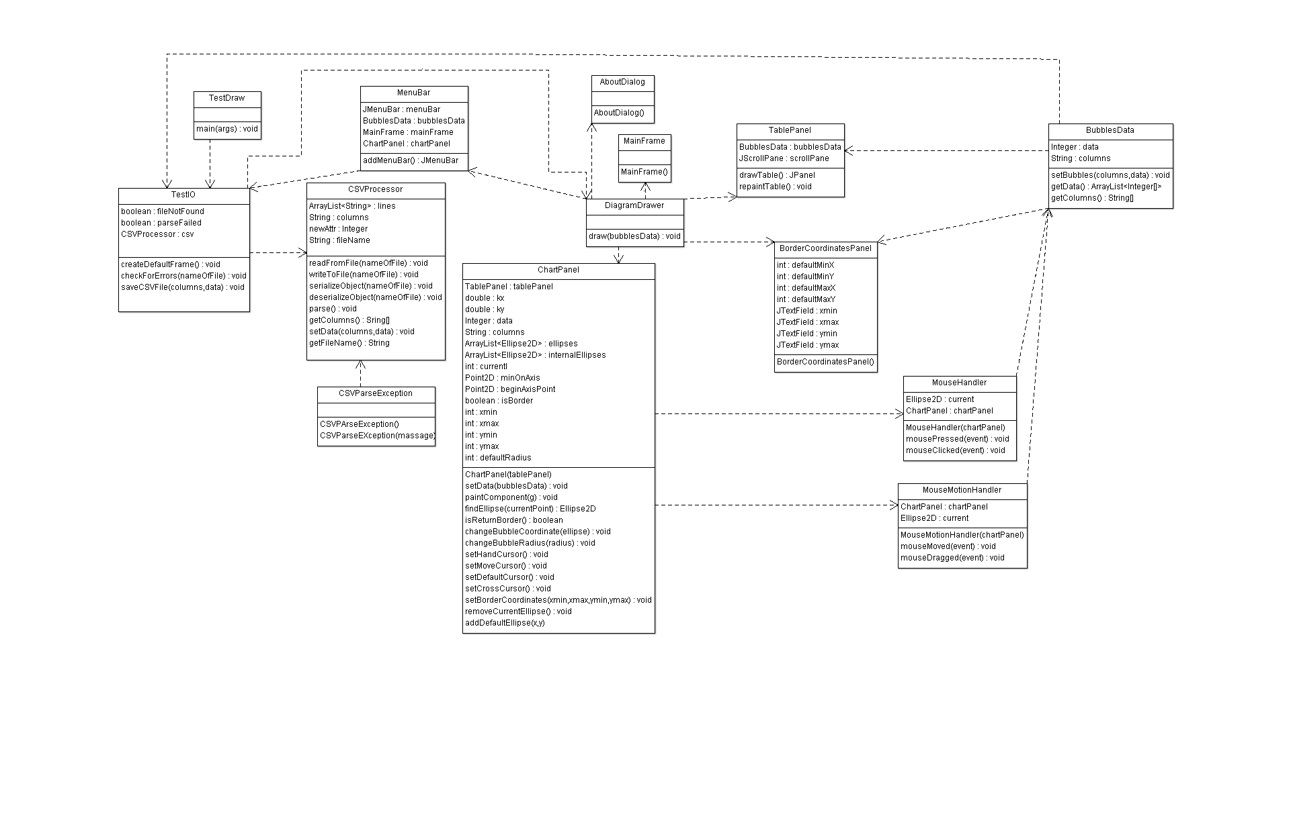

3.2. Інтерфейс користувача
Призначення: основне вікно програми використовується для створення і редагування пузиркових діаграм а також для доступу до елементів інтерфесу користувача.
Початковий опис потоку подій роботи з програмою побудови діаграм:
- Прецедент починається, коли користувач запускає програму.
- Користувач може виконати одну с наступних дій:
  - Створити нову діаграму
  - Відкрити вже існуючу
  - Зберегти діаграму
  - Зберегти діаграму як картинку
  - Відредагувати відкриту діаграму
- Прецедент закінчується, коли користувач завершую роботу з програмою.

Розробка орієнтирів:
1. Прецедент починається, коли користувач запускає програму.
2. Користувач може виконати одну с наступних дій:
  - Створити нову діаграму [Користувач повинен відмовитися від початкового відкриття файлу]
  - Відкрити вже існуючу [Користувач може відкривати раніше створені діаграми]
  - Зберегти діаграму[Користувач може зберегти відредаговану діаграму під новим іменем або уже існуючим]
  - Зберегти діаграму як картинку
  - Відредагувати відкриту діаграму [Користувач може видаляти елементи діаграми, їх змінювати та створювати нові]
- Прецедент закінчується, коли користувач завершую роботу з програмою.

Розробка атрибутів:
1.Прецедент починається, коли користувач запускає програму.
2. Користувач може виконати одну с наступних дій:
a.Створити нову діаграму {Шлях до файлу в середньому містить до 60 символів}
b.Відкрити вже існуючу {При цьому відбувається автоматична перевірка коректності вхідних даних}
c.Зберегти діграму
d.Зберегти діаграму як картинку { JPEG, PNG чи GIF форматі }
f.Відредагувати відкриту діаграму
- Прецедент закінчується, коли користувач завершує роботу з програмою.

Розробка інтенсивності використання:
1.Прецедент починається, коли користувач запускає програму.
2. Користувач може виконати одну с наступних дій:
a.Створити нову діаграму (часто)
b.Відкрити вже існуючу{При цьому відбувається автоматична перевірка коректності вхідних даних} (часто)
c.Зберегти діграму (найбільш часто)
d. Зберегти діаграму як картинку (середньо)
f.Відредагувати відкриту діаграму (найбільш часто)
- Прецедент закінчується, коли користувач завершую роботу з програмою.

Результуючий опис подій прикладу:
1.Прецедент починається, коли користувач запускає програму.
2. Користувач може виконати одну с наступних дій:
a.Створити нову
[Користувач повинен відмовитися від початкового відкриття файлу]
{Шлях до файлу в середньому містить до 60 символів} (часто)
b.Відкрити вже існуючу існуючу [Користувач може відкривати раніше створені діаграми] {При цьому відбувається автоматична перевірка коректності вхідних даних} (часто)
c.Зберегти діграму [Користувач може зберегти відредаговану діаграму під новим іменем або уже існуючим] (найбільш часто)
d.Зберегти діаграму як картинку { JPEG, PNG чи GIF форматі } (середньо)
f. Відредагувати відкриту діаграму [Користувач мож видаляти елементи діаграми, їх змінювати та створювати нові] (найбільш часто)
- Прецедент закінчується, коли користувач завершую роботу з програмою.

Діаграма граничних класів:
Save as(JPEG,PNG,GIF)
Діалог збереження
File
Save as..
Діалог збереження
Меню відкриття
Open
Save

Actor

Редагування

Таблиця
Графічна область
Diagram
Close

Exit

4. Розробка програмного забезпечення
Для створення графічного інтерфейсу програмного продукту були використані наступні класи з бібліотек SWING та AWT:
Menu | javax.swing.JMenu
File , Diagram, ? | javax.swing.JMenuBar;
File/Open, File/Save, File/Save as.., File/Close, File/Exit, Diagram/Save as JPEG, Diagram/Save as PNG, Diagram/Save as GIF | javax.swing.JMenuItem;
Xmin_lable, Xmax_lable, Ymin_lable, Ymax_lable | javax.swing.JLabel
Xmin_textField, Ymin_textField, Xmax_textField, Yax_textField, | javax.swing.JTextField
chartPanel, coordinatePanel, borderCoordinatePanel | javax.swing.JPanel
mainFrame | javax.swing.JFrame
ellipses | java.awt.geom.Ellipse2D
axis | java.awt.geom.Line2D
points | java.awt.geom.Point2D
Скріншоти програми
Запит на відкриття файлу при запуску програми
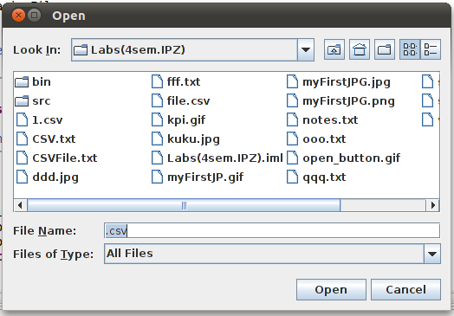
Основне вікно програми
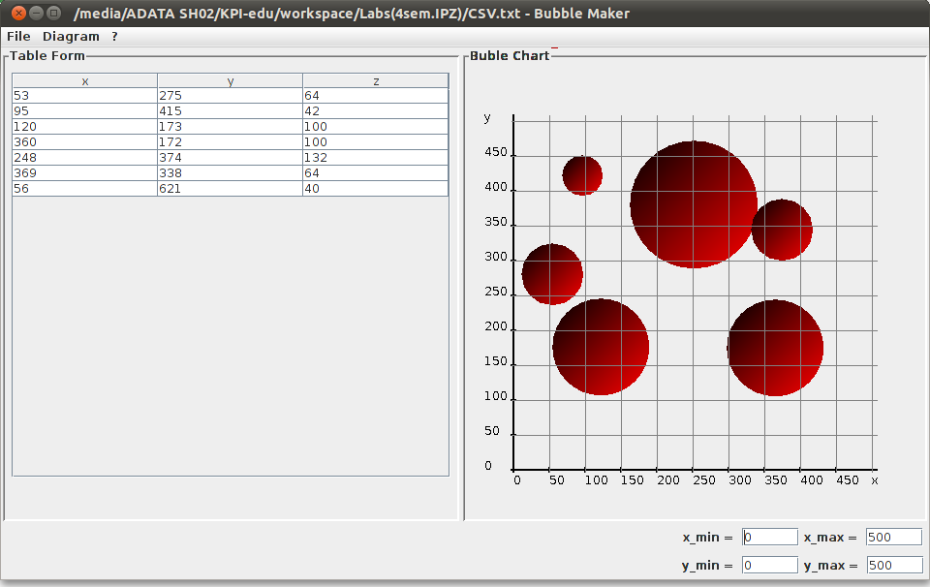
Відкриття нового файлу
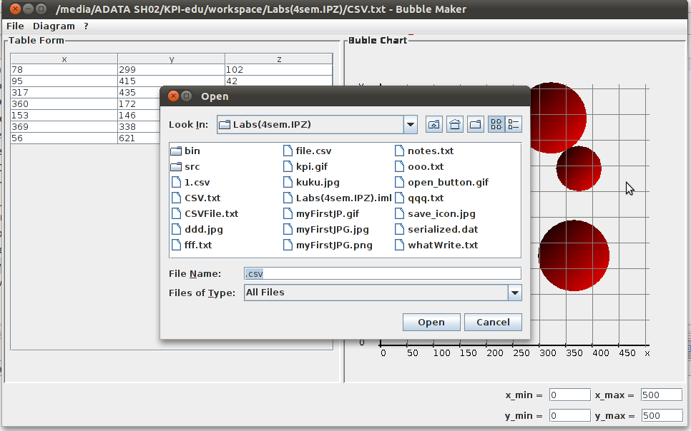
Підтримка роботи з декількома проектами
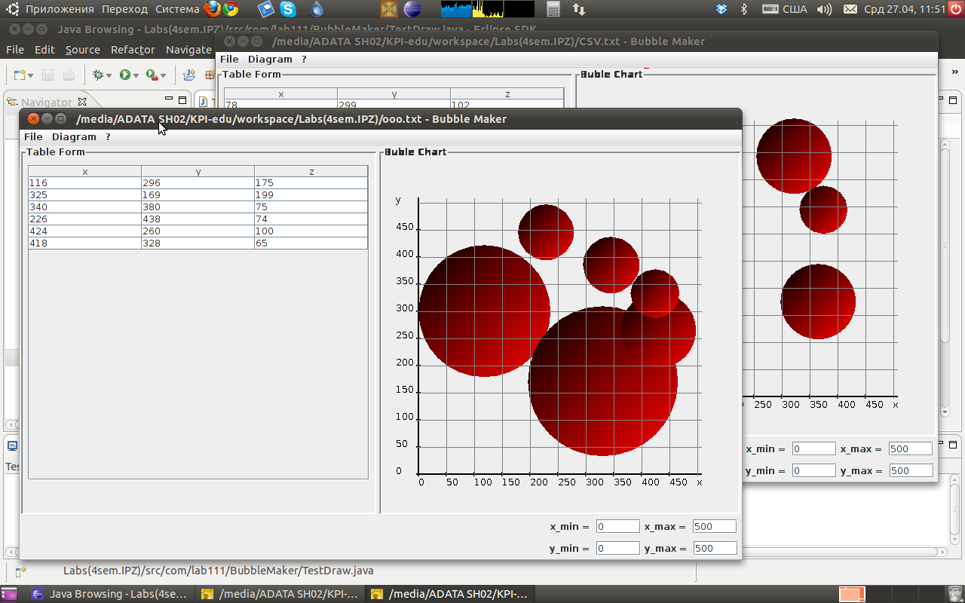

Попередження про помилку при відкритті пошкодженого чи некоректного файлу
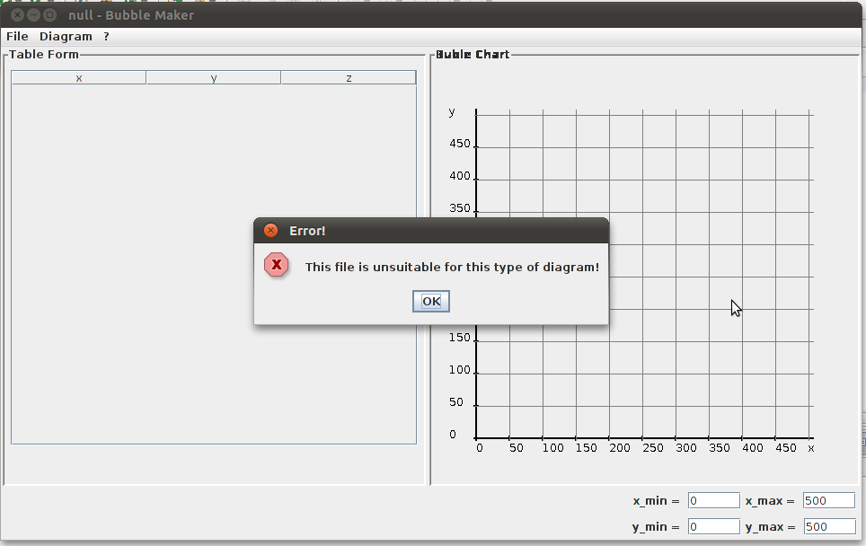

Інструкція для користувача
Після запуску програми необхідно сворити новий файл(для цього треба відмовитися від відкриття файлу), або відкрити існуючий за допомогою меню File/Open. Користувач має можливість працювати одночасно з декількома проектами.
Для збереження файлу необхідно вибрати пункт меню File/Save. Якщо є необхідність зберегти файл під іншим іменем необхідно виконати File/Save as.. і вказати нове імя CSV-файлу.
За допомогою меню File/Close можна закрити існуючий відкритий проект. Якщо відкритий один проект і натиснути File/Close, то програма завершить сою роботу.
За допомогою меню Diagram користувач має можливість зберегти проект як картинку у форматах JPEG, PNG, або GIF вибираючи відповідно підменю Diagram/Save as JPEG , Diagram/Save as PNG та Diagram/Save as GIF.
Якщо натиснути на пункт меню ?/About то відкриється вікно з інформацією про програму та координатні дані розробника. Для закриття діалогового вікна достатньо натиснути на кнопці ОК цього діалогового вікна.
Щоб додати новий елемент на діаграму треба виконати подвійний клік лівою функціональною клавішею миші на вільній області діаграми. При цьому в місці кліку буде створена нова «бульбашка», параметри якої автоматично додадуться до таблиці. Для видалення елементу необхідно двічі клацнути по існуючій бульбашці, після чого вона також видалиться і з таблиці.
Для зміни координат елементів діаграми необхідно затиснути ліву клавішу миші на «бульбашці» і перетягнути на нове місце. При цьому координати цього елемента в таблиці автоматично синхронізуються.
Для зміни розмірів елемента треба піднести курсор миші до краю «бульбашки» і затиснувши ліву клавішу миші змінювати її радіус до необхідного значення. Відповідні дані з таблиці автоматично синхронізуються.
Користувач має можливість задавати мінімальні та максимальні координати, які будуть відображатися на діаграмі. Для цього необхідно ввести необхідні значення в поля x_min, x_max, y_min, y_max. При цьому існуючі елементи перебудуються в новому масштабі. Також елементи будуть перебудовуватися в новому масштабі при зміні розмірів головного вікна.

5.Висновки
В результаті виконання курсової роботи, ми створили готовий програмний продукт з графічним інтерфейсом. Розроблена програма дозволяє візуалізувати табличні дані та редагувати їх за допомогою миші. Також користувач має можливість зберігати результати роботи з табличними даними не тільки в CSV-файли, а й в різні формати рисунків, що є дуже зручно для отримання результату роботи в зручному вигляді.

6.Література
  - К. Хорстманн, Г. Корнелл - Библиотека профессионала. Java 2.. Том 1. Основы.: Пер. с англ. – М.: Издательский дом «Вильямс», 2003
  - http://java.sun.com/docs/books/tutorial/
  - http://wikipedia.org
  - Кей С. Хорстман, Гари Корнелл – Библиотека проффесионала. Java2. Том 2. Тонкости программирования.: Пер с англ.. – М.: Издательский дом «Вильямс», 2002
  - Стивен Стелтинг, Олав Маасен – Применение шаблонов Java. Библиотека профессионала. : Пер. с англ. – М.: Издательский дом «Вильямс»
  - Брюса Еккеля «Філософія Java / Thinking in Java» (Розділ 11. Система вводу/виводу в Java, Розділ 14. Множина потоків)

7.Додатки
Додаток А: Код програми

package com.lab111.BubbleMaker;

import java.awt.BorderLayout;
import java.awt.Container;
import java.awt.Dimension;
import java.awt.Toolkit;
import java.awt.event.ActionListener;
import java.awt.event.ActionEvent;

import javax.swing.JDialog;
import javax.swing.JFrame;
import javax.swing.JPanel;
import javax.swing.JButton;
import javax.swing.JLabel;
/**
* Dialog window with the information
* about program.
* @author Petruk Vadim, e-mail: vadpetruk@mail.ru
*/
public class AboutDialog extends JDialog {
/**
* Autogenereyted serial version ID for the exended class.
*/
private static final long serialVersionUID = -3268407725137289493L;
/**
* Construktor for the creating about dialog with
* all information about program.
* @param owner mother's component of dialog
*/
public AboutDialog(JFrame owner) {
super(owner, "About programm", true) ;
Container contentPane = getContentPane();
contentPane.add(new JLabel( "<HTML></I></H1><HR>"
+ "Program to display "+"\n" +"and edit data from a CSV-file " +
"\n"+"in tabular form and in a bubble chart. </HTML>" ) ,
BorderLayout.NORTH) ;
contentPane.add(new JLabel( "<HTML></I></H1><HR>"
+ "By Vadim Petruk, e-mail: vadpetruk@mail.ru </HTML> " ),
BorderLayout.CENTER);
JPanel panel = new JPanel();
JButton ok = new JButton("Ok");
ok.addActionListener(new ActionListener() {
public void actionPerformed(ActionEvent evt) {
setVisible(false);
}
});
panel.add(ok);
contentPane.add(panel, BorderLayout.SOUTH);
Toolkit kit = Toolkit.getDefaultToolkit();
Dimension screenSize = kit.getScreenSize();
int screenWidth = screenSize.width;
int screenHeight = screenSize.height;
setBounds(screenWidth/2-75, screenHeight/2-100, 300, 200);
}

}

package com.lab111.BubbleMaker;

import java.awt.BorderLayout;
import java.awt.event.ActionEvent;
import java.awt.event.ActionListener;

import javax.swing.JLabel;
import javax.swing.JPanel;
import javax.swing.JTextField;
/**
* Panel with the text fields for the setting minimum
* amnd maximum values of coordinate on axis
* of the diagram.
* @author Petruk Vadim, e-mail: vadpetruk@mail.ru
*
*/
public class BorderCoordinatesPanel extends JPanel {
/**
* Autogenereyted serial version ID for the exended class.
*/
private static final long serialVersionUID = -2281243476769635903L;
/**
* Default minimum coordinate of x axis.
*/
private int defaultMinX = 0;
/**
* Default minimum coordinate of y axis.
*/
private int defaultMinY = 0;
/**
* Default maximum coordinate of x axis.
*/
private int defaultMaxX = 500;
/**
* Default maximum coordinate of y axis.
*/
private int defaultMaxY = 500;
/**
* Minimum coordinate of x axis. Use for
* the setting this parameter in anonymous class.
*/
private JTextField xmin;
/**
* Maximum coordinate of x axis. Use for
* the setting this parameter in anonymous class.
*/
private JTextField xmax;
/**
* Minimum coordinate of y axis. Use for
* the setting this parameter in anonymous class.
*/
private JTextField ymin;
/**
* Maximum coordinate of y axis. Use for
* the setting this parameter in anonymous class.
*/
private JTextField ymax;
/**
* Constructor for the creating panel
* with min and max parametres of coordinate of axis
* with default parametres.
*/
public BorderCoordinatesPanel() {
JPanel xPanel = new JPanel();
JLabel xminLable = new JLabel("x_min = ");
xmin = new JTextField(Integer.toString(defaultMinX), 5);
xmin.addActionListener(new ActionListener() {
public void actionPerformed(ActionEvent event) {
String xminString = xmin.getText().trim();
int xminInt = defaultMinX;
try {
xminInt = Integer.parseInt(xminString);
defaultMinX = xminInt;
} catch(NumberFormatException e) {
}
ChartPanel.setBorderCoordinates(defaultMinX, defaultMaxX,
defaultMinY, defaultMaxY);
}
});
JLabel xmaxLable = new JLabel("x_max = ");
xmax = new JTextField(Integer.toString(defaultMaxX), 5);
xmax.addActionListener(new ActionListener() {
public void actionPerformed(ActionEvent event) {
String xmaxString = xmax.getText().trim();
int xmaxInt = defaultMaxX;
try {
xmaxInt = Integer.parseInt(xmaxString);
defaultMaxX = xmaxInt;
} catch (NumberFormatException e) {

}
ChartPanel.setBorderCoordinates(defaultMinX, defaultMaxX,
defaultMinY, defaultMaxY);
}
});
xPanel.add(xminLable);
xPanel.add(xmin);
xPanel.add(xmaxLable);
xPanel.add(xmax);
JPanel yPanel = new JPanel();
JLabel yminLable = new JLabel("y_min = ");
ymin = new JTextField(Integer.toString(defaultMinY), 5);
ymin.addActionListener(new ActionListener() {
public void actionPerformed(ActionEvent event) {
String yminString = ymin.getText().trim();
int yminInt = defaultMinY;
try {
yminInt = Integer.parseInt(yminString);
defaultMinY = yminInt;
} catch(NumberFormatException e) {
}
ChartPanel.setBorderCoordinates(defaultMinX, defaultMaxX,
defaultMinY, defaultMaxY);
}
});
JLabel ymaxLable = new JLabel("y_max = ");
ymax = new JTextField( Integer.toString(defaultMaxY) , 5);
ymax.addActionListener(new ActionListener() {
public void actionPerformed(ActionEvent event) {
String ymaxString = ymax.getText().trim();
int ymaxInt = defaultMaxY;
try{
ymaxInt = Integer.parseInt(ymaxString);
defaultMaxY = ymaxInt;
} catch(NumberFormatException e) {
}
ChartPanel.setBorderCoordinates(defaultMinX, defaultMaxX,
defaultMinY, defaultMaxY);
}
});
yPanel.add(yminLable);
yPanel.add(ymin);
yPanel.add(ymaxLable);
yPanel.add(ymax);
setLayout(new BorderLayout());
add(xPanel, BorderLayout.NORTH);
add(yPanel, BorderLayout.SOUTH);
ChartPanel.setBorderCoordinates(defaultMinX, defaultMaxX,
defaultMinY, defaultMaxY);
}
}

package com.lab111.BubbleMaker;

import java.util.ArrayList;
/**
* Contains information about "bubbles" -
* coordinates of this figures on diagram and teir radiuses.
* @author Petruk Vadim, e-mail: vadpetruk@mail.ru
*
*/
public class BubblesData {
/**
* Coordinates and radiuses of bubbles
* for chart in Integer format.
*/
private ArrayList<Integer[]> data;
/**
* Data for columns of table and lables of axis of chart.
*/
private String[] columns;
/**
* Setting all bubbles data(data and columns).
* @param columns columns of table and lables of chart's axis
* @param data coordinates and radiuses of bubbles
*/
public void setBubbles(String[] columns, Integer[][] data) {
this.data = new ArrayList<Integer[]>();
for (int i = 0; i < data.length; i++) {
this.data.add(data[i]);
}
this.columns = new String[columns.length];
for (int i = 0; i < columns.length; i++) {
this.columns[i] = columns[i];
}
}
/**
* Getter of the coordinates and radiuses of
* bubbles(in ArrayList form).
* @return ArrayList of coordinates and radiuses of
* bubbles
*/
public ArrayList<Integer[]> getData() {
return data;
}
/**
* Getter of columns of table and
* axes's labels of chart.
* @return columns
*/
public String[] getColumns() {
return columns;
}
}

package com.lab111.BubbleMaker;

import java.util.ArrayList;
/**
* Contains information about "bubbles" -
* coordinates of this figures on diagram and teir radiuses.
* @author Petruk Vadim, e-mail: vadpetruk@mail.ru
*
*/
public class BubblesData {
/**
* Coordinates and radiuses of bubbles
* for chart in Integer format.
*/
private ArrayList<Integer[]> data;
/**
* Data for columns of table and lables of axis of chart.
*/
private String[] columns;
/**
* Setting all bubbles data(data and columns).
* @param columns columns of table and lables of chart's axis
* @param data coordinates and radiuses of bubbles
*/
public void setBubbles(String[] columns, Integer[][] data) {
this.data = new ArrayList<Integer[]>();
for (int i = 0; i < data.length; i++) {
this.data.add(data[i]);
}
this.columns = new String[columns.length];
for (int i = 0; i < columns.length; i++) {
this.columns[i] = columns[i];
}
}
/**
* Getter of the coordinates and radiuses of
* bubbles(in ArrayList form).
* @return ArrayList of coordinates and radiuses of
* bubbles
*/
public ArrayList<Integer[]> getData() {
return data;
}
/**
* Getter of columns of table and
* axes's labels of chart.
* @return columns
*/
public String[] getColumns() {
return columns;
}
}

package com.lab111.BubbleMaker;
/**
* Signals that a data from CSV file
* is damaged.
* @author Petruk Vadim, e-mail: vadpetruk@mail.ru
*/
@SuppressWarnings("serial")
public class CSVParseException extends Exception {
/**
* Default constructor of this type exception.
*/
CSVParseException() {
super();
}
/**
* Constructor with the massage about occured exception.
* @param massage information for user about exception
*/
CSVParseException(String massage) {
super(massage);
}
}

package com.lab111.BubbleMaker;
/**
* Signals that a data from CSV file
* is damaged.
* @author Petruk Vadim, e-mail: vadpetruk@mail.ru
*/
@SuppressWarnings("serial")
public class CSVParseException extends Exception {
/**
* Default constructor of this type exception.
*/
CSVParseException() {
super();
}
/**
* Constructor with the massage about occured exception.
* @param massage information for user about exception
*/
CSVParseException(String massage) {
super(massage);
}
}

package com.lab111.BubbleMaker;

import java.awt.BorderLayout;

import javax.swing.JPanel;
/**
* Class for the drawing all elements of
* GUI (frame and its elements)
* @author Petruk Vadim, e-mail: vadpetruk@mail.ru
*/
public class DiagramDrawer {
/**
* Draw frame and add all panels to frame.
* @param bubblesData object of class BubblesData.
* Use as link to this object.
*/
public static void draw(BubblesData bubblesData) {
MainFrame mainFrame = new MainFrame();
mainFrame.setLayout(new BorderLayout());

TablePanel tablePanel = new TablePanel(bubblesData);
mainFrame.add(tablePanel.drawTable(), BorderLayout.WEST);

ChartPanel chartPanel = new ChartPanel(tablePanel);
chartPanel.setData(bubblesData);

JPanel coordinatePanel = new JPanel();
coordinatePanel.setLayout(new BorderLayout());

JPanel borderCoordinatePanel = new BorderCoordinatesPanel();

coordinatePanel.add(borderCoordinatePanel, BorderLayout.EAST);

MenuBar menuBar = new MenuBar(bubblesData, mainFrame, chartPanel);

mainFrame.setJMenuBar(menuBar.addMenuBar());

mainFrame.add(coordinatePanel, BorderLayout.SOUTH);
mainFrame.getContentPane().add(chartPanel, BorderLayout.CENTER);

mainFrame.setVisible(true);
}
}

package com.lab111.BubbleMaker;

import java.awt.Dimension;
import java.awt.Image;
import java.awt.Toolkit;

import javax.swing.JFrame;
/**
* Class for the creating main frame
* of the programm.
* @author Petruk Vadim, e-mail: vadpetruk@mail.ru
*/
public class MainFrame extends JFrame {
/**
* Autogenereyted serial version ID for the exended class.
*/
private static final long serialVersionUID = 284690285042563280L;

/**
* Constructor for the creating frame with
* parameters which depends of display options.
*/
public MainFrame() {
Toolkit kit = Toolkit.getDefaultToolkit();
Dimension screenSize = kit.getScreenSize();
int screenWidth = screenSize.width;
int screenHeight = screenSize.height;
Image img = kit.getImage("ddd.jpg");
setIconImage(img);
setTitle(CSVProcessor.getFileName() + " - Bubble Maker");
setBounds(screenWidth / 8, screenHeight / 8,
screenWidth * 3 / 4, screenHeight * 3 / 4);
setDefaultCloseOperation(JFrame.EXIT_ON_CLOSE);
}
}

package com.lab111.BubbleMaker;

import java.awt.Dimension;
import java.awt.Image;
import java.awt.Toolkit;

import javax.swing.JFrame;
/**
* Class for the creating main frame
* of the programm.
* @author Petruk Vadim, e-mail: vadpetruk@mail.ru
*/
public class MainFrame extends JFrame {
/**
* Autogenereyted serial version ID for the exended class.
*/
private static final long serialVersionUID = 284690285042563280L;

/**
* Constructor for the creating frame with
* parameters which depends of display options.
*/
public MainFrame() {
Toolkit kit = Toolkit.getDefaultToolkit();
Dimension screenSize = kit.getScreenSize();
int screenWidth = screenSize.width;
int screenHeight = screenSize.height;
Image img = kit.getImage("ddd.jpg");
setIconImage(img);
setTitle(CSVProcessor.getFileName() + " - Bubble Maker");
setBounds(screenWidth / 8, screenHeight / 8,
screenWidth * 3 / 4, screenHeight * 3 / 4);
setDefaultCloseOperation(JFrame.EXIT_ON_CLOSE);
}
}

package com.lab111.BubbleMaker;

import java.awt.event.MouseAdapter;
import java.awt.event.MouseEvent;
import java.awt.geom.Ellipse2D;
/**
* Listen the press and click action from mouse.
* @author Petruk Vadim, e-mail: vadpetruk@mail.ru
*/
public class MouseHandler extends MouseAdapter {
/**
* Active eelipse from chart at moment.
*/
private Ellipse2D current;
/**
* Link to the chart panel of currenbt priject.
*/
private ChartPanel chartPanel;
/**
* Constructor for setting link to current chart panel.
* @param chartPanel chart panel of this project
*/
public MouseHandler(ChartPanel chartPanel) {
this.chartPanel = chartPanel;
}
/**
* Listen pressed actions from mouse.
* @param event mouse event
*/
public void mousePressed(MouseEvent event) {
if (chartPanel.isReturnBorder()){
if (current != null){
chartPanel.setCrossCursor();
}else {
chartPanel.setDefaultCursor();
}
}else {
if (current != null) {
chartPanel.setMoveCursor();
}else {
chartPanel.setDefaultCursor();
}
}
}
/**
* Listen clicked actions from mouse.
* @param event mouse event
*/
public void mouseClicked(MouseEvent event) {
current = chartPanel.findEllipse(event.getPoint());
if (current != null && event.getClickCount() >= 2) {
chartPanel.removeCurrentEllipse();
}else {
if (event.getClickCount() >= 2)
chartPanel.addDefaultEllipse(event.getX(), event.getY());
}

}
}

package com.lab111.BubbleMaker;

import java.awt.event.MouseEvent;
import java.awt.event.MouseMotionListener;
import java.awt.geom.Ellipse2D;
/**
* Listen the moved and dragged action from mouse.
* @author Petruk Vadim, e-mail: vadpetruk@mail.ru
*/
public class MouseMotionHandler implements MouseMotionListener {
/**
* Link to the chart panel of currenbt priject.
*/
private ChartPanel chartPanel;
/**
* Active eelipse from chart at moment.
*/
private Ellipse2D current;
/**
* Constructor for setting link to current chart panel.
* @param chartPanel chart panel of this project
*/
public MouseMotionHandler(ChartPanel chartPanel){
this.chartPanel = chartPanel;
}
/**
* Listen moved actions from mouse.
* @param event mouse event
*/
public void mouseMoved(MouseEvent event) {
current = chartPanel.findEllipse(event.getPoint());
if (chartPanel.isReturnBorder()) {
chartPanel.setCrossCursor();
}else{
if (current != null){
chartPanel.setHandCursor();
}else{
chartPanel.setDefaultCursor();
}
}
}
/**
* Listen dragged actions from mouse.
* @param event mouse event
*/
public void mouseDragged(MouseEvent event) {
if (chartPanel.isReturnBorder()) {
if (current != null) {
chartPanel.setCrossCursor();
double xlen2 = Math.pow(current.getCenterX()
- event.getPoint().x, 2.0);
double ylen2 = Math.pow(current.getCenterY()
- event.getPoint().y , 2.0);
double radius = Math.pow(xlen2 + ylen2, (0.5));
current.setFrame(current.getX(), current.getY(),
radius, radius);
chartPanel.changeBubbleRadius(radius);
}else {
chartPanel.setDefaultCursor();
}
}else {
if (current != null) {
chartPanel.setMoveCursor();
current.setFrame(event.getX() - current.getHeight() / 4,
event.getY() - current.getWidth() / 4,
current.getHeight() / 2, current.getWidth() / 2);
chartPanel.changeBubbleCoordinate(current);
}else {
chartPanel.setDefaultCursor();
}
}
}
}

package com.lab111.BubbleMaker;

import java.awt.event.MouseEvent;
import java.awt.event.MouseMotionListener;
import java.awt.geom.Ellipse2D;
/**
* Listen the moved and dragged action from mouse.
* @author Petruk Vadim, e-mail: vadpetruk@mail.ru
*/
public class MouseMotionHandler implements MouseMotionListener {
/**
* Link to the chart panel of currenbt priject.
*/
private ChartPanel chartPanel;
/**
* Active eelipse from chart at moment.
*/
private Ellipse2D current;
/**
* Constructor for setting link to current chart panel.
* @param chartPanel chart panel of this project
*/
public MouseMotionHandler(ChartPanel chartPanel){
this.chartPanel = chartPanel;
}
/**
* Listen moved actions from mouse.
* @param event mouse event
*/
public void mouseMoved(MouseEvent event) {
current = chartPanel.findEllipse(event.getPoint());
if (chartPanel.isReturnBorder()) {
chartPanel.setCrossCursor();
}else{
if (current != null){
chartPanel.setHandCursor();
}else{
chartPanel.setDefaultCursor();
}
}
}
/**
* Listen dragged actions from mouse.
* @param event mouse event
*/
public void mouseDragged(MouseEvent event) {
if (chartPanel.isReturnBorder()) {
if (current != null) {
chartPanel.setCrossCursor();
double xlen2 = Math.pow(current.getCenterX()
- event.getPoint().x, 2.0);
double ylen2 = Math.pow(current.getCenterY()
- event.getPoint().y , 2.0);
double radius = Math.pow(xlen2 + ylen2, (0.5));
current.setFrame(current.getX(), current.getY(),
radius, radius);
chartPanel.changeBubbleRadius(radius);
}else {
chartPanel.setDefaultCursor();
}
}else {
if (current != null) {
chartPanel.setMoveCursor();
current.setFrame(event.getX() - current.getHeight() / 4,
event.getY() - current.getWidth() / 4,
current.getHeight() / 2, current.getWidth() / 2);
chartPanel.changeBubbleCoordinate(current);
}else {
chartPanel.setDefaultCursor();
}
}
}
}

package com.lab111.BubbleMaker;

import java.io.File;
import javax.swing.JFileChooser;

/**
* Main testing class for the
* drawing GUI.
* @author Petruk Vadim, e-mail: vadpetruk@mail.ru
*/
public class TestDraw {
/**
* Main method for the drawing GUI.
* @param args input data.
* Not used in this program.
*/
public static void main(String[] args) {
JFileChooser chooser = new JFileChooser();
chooser.setCurrentDirectory(new File("."));
chooser.setSelectedFile(new File(".csv"));
int result = chooser.showOpenDialog(null);
if (result != JFileChooser.CANCEL_OPTION) {
String fileName = chooser.getSelectedFile().getPath();
TestIO.checkForErrors(fileName);
}else {
TestIO.createDefaultFrame();
}
}
}

package com.lab111.BubbleMaker;

import java.io.File;
import javax.swing.JFileChooser;

/**
* Main testing class for the
* drawing GUI.
* @author Petruk Vadim, e-mail: vadpetruk@mail.ru
*/
public class TestDraw {
/**
* Main method for the drawing GUI.
* @param args input data.
* Not used in this program.
*/
public static void main(String[] args) {
JFileChooser chooser = new JFileChooser();
chooser.setCurrentDirectory(new File("."));
chooser.setSelectedFile(new File(".csv"));
int result = chooser.showOpenDialog(null);
if (result != JFileChooser.CANCEL_OPTION) {
String fileName = chooser.getSelectedFile().getPath();
TestIO.checkForErrors(fileName);
}else {
TestIO.createDefaultFrame();
}
}
}

